L’EPINE
La Gazette municipale

Numéro 18 Janvier /février 2003

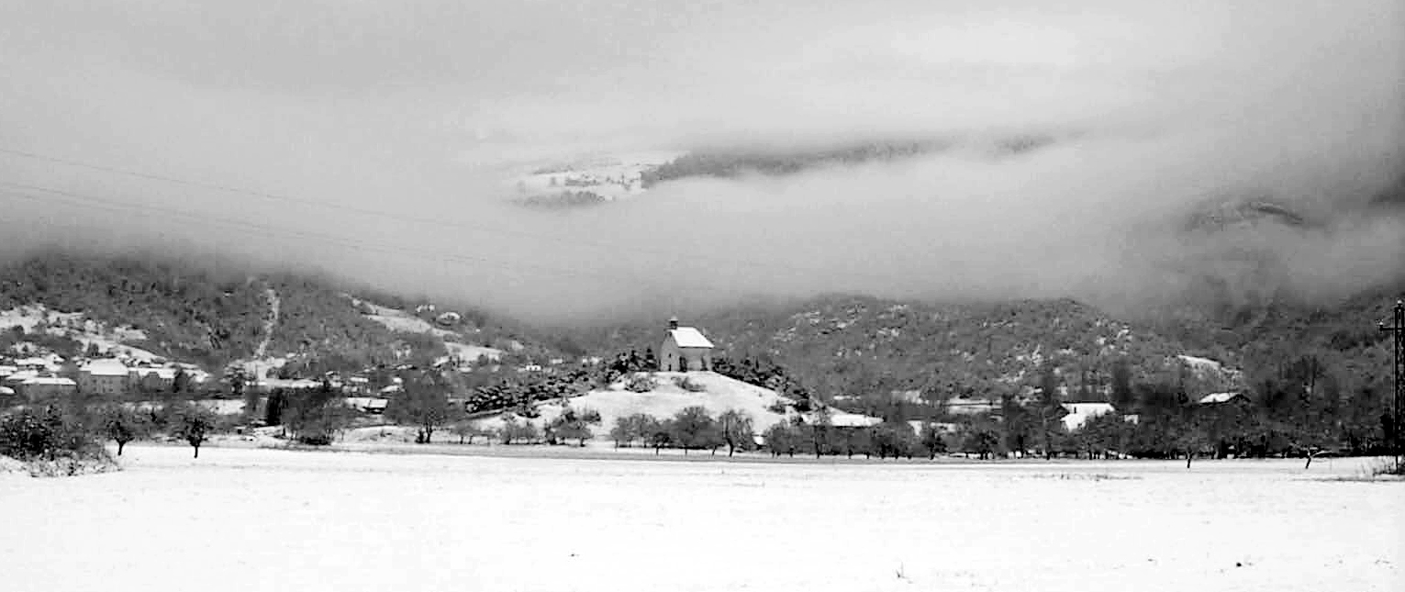

DANS CE NUMERO
- COMPTE RENDU de la réunion du 17/01/2003
- DIVERS
- ETAT CIVIL
- FOYER RURAL.
- TROMBINOSCOPE

EE

Compte – rendu de la réunion du 17 JANVIER 2003.

Cave de la maison Deville.
Le conseil demande des devis pour la réfection de la cave de la maison Deville .
Electricité , dalle , fenêtre et évier. Cette cave pourra être utilisée par l’employé communal comme local technique.
DGE 2002.
Suite à l’appel d’offre lancé pour la réfection de la toiture de l’école , un seul devis est parvenu en mairie . Un montant de 17669 E de l’entreprise TAXIL.
Le conseil accepte ce devis et demande que les travaux soient réalisés de préférence pendant les vacances de Pâques ( 12/04 au 27/04).
Source de la Perdrix.
M°Vieux se plaint du mauvais fonctionnement du réseau d’eau . Son gîte devant ouvrir au mois de mai 2003 il y a urgence … Sur proposition du maire , le conseil annule la décision de décembre 2002 relative à l’utilisation du reliquat de l’AEP des struis ( modification du réseau d’eau du village ) , pour employer cet argent à la réfection du captage de la source.
Commission transports scolaires.
L’adjoint en charge du dossier des affaires scolaires fait le compte rendu de la réunion qui s’est tenue récemment entre les maires et les parents d’élèves concernés sur le thème de l’accompagnement dans les transports scolaires sur le regroupement L’Epine / Montmorin/Ribeyret. Voir CR ci joint. Le maire fait voter, pour une décision de principe, sur la création d’un syndicat entraînant l’embauche d’un CES.
Carte communale.
La carte n’est plus valable depuis 2001 mais elle n’a pas été remplacée ( la DDE demandait pour cela le schéma directeur d’assainissement ).
Le maire propose d’élaborer une nouvelle carte et pour cela de mandater un bureau d’études.
Contrat montagne.
Il reste des fonds , réfléchir au moment de la conception du budget pour présenter de nouveaux projets.
Logo des Hautes Alpes.
Le logo actuel paraissant non adapté au nouveau marché touristique , le conseil général veut le relooker et invite les conseillers à une réunion. La CCS (communauté des communes du Serrois) ayant la compétence « tourisme » , elle suppléera la commune.

Association de sauvegarde du patrimoine des pays du Buech et des Baronnies.
Le président de l’association ainsi que le secrétaire sont venus à l’invitation du maire pour parler du « moulin » ( anciennement la tour ..). Un historique, des projets, et des travaux de remise en état. Ils proposent d’aider la commune pour la restauration en contactant l’ARAM (association régionale des amis des moulins ) qui pourrait aider et financer une partie des travaux. Une demande de fouilles au pied de la « tour /moulin » peut aussi être envisagée ( recherche de fondations anciennes ) avec le concours des services archéologiques ( DRAC).Le conseil donne son accord.

Divers ;
Le 15 mars ( samedi) à 18 H, une conférence sera donnée dans les salles basses sur le thème « Moulins et meuniers en Dauphiné « par l’association de sauvegarde du patrimoine du Buech et des Baronnies. Si vous voulez en savoir un peu plus sur les
moulins et le notre en particulier n’hésitez pas , venez !

Foyer rural.
C’est le samedi 22 février qu’aura lieu la soirée gastronomique annuelle..
Cette année c’est Corinne Couturier qui prépare la soupe de châtaignes et le jambon braisé. Une animation musicale accompagnera la soirée.

Le samedi 8 février c’était la soirée crépes, gâteaux et bonne humeur !
De bonnes choses préparées de main de maître , la soirée belote « contrée » qui à suivi n’était pas triste .

Trombinoscope.

Jean Marie REYNAUD.

Natif du Gémeau, né à L’Epine il y a longtemps… Attaché à ses racines, il attend avec impatience une proche retraite pour revenir vivre au pays. En dehors de son travail, il pratique la photo, la randonnée
le vélo et la mycologie.
Conseiller municipal depuis les dernières élections… C’est le mari de Thérèse et le père de Delphine.

Etat civil.
Josy TRUPHEMUS , maire de Ribeyret est décédée le dimanche 9/02 à l’age de 50 ans. Nos plus sincères condoléances à Claude , Cédric , David et leurs enfants

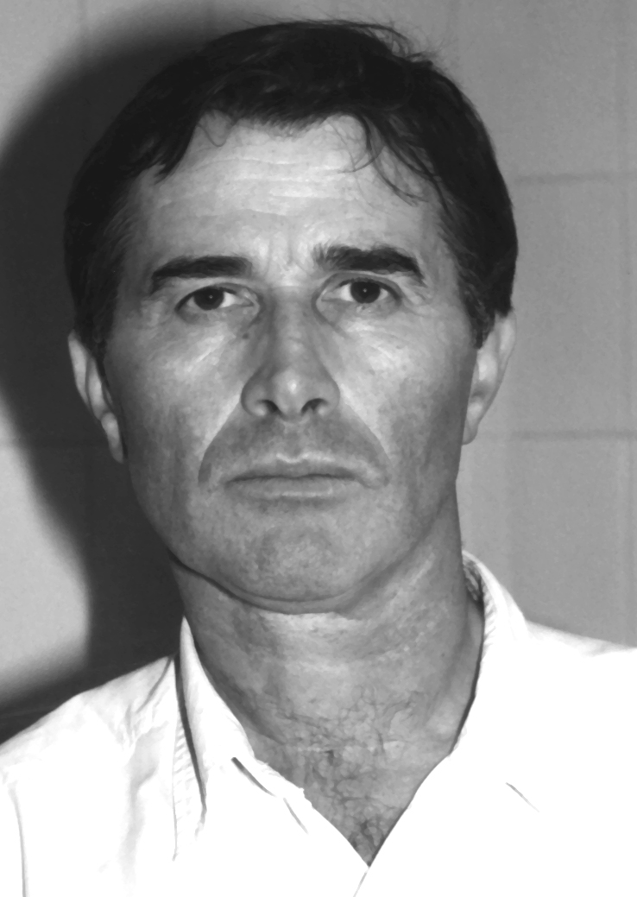

CR commission des transports scolaires .


